
UNIVERSIDADE FEDERAL DO ACRE
CENTRO DE CIÊNCIAS EXATAS E TECNOLÓGICAS
BACHARELADO EM SISTEMAS DE INFORMAÇÃO

Especificação dos Requisitos do Sistema
Sistema Bibliotecário
Versão 0.1

Autores:
Elizete do Nascimento Lino
Luciane da Costa Elviro
Tiago da Silva Oliveira

Rio Branco – Acre
Novembro/2018
Histórico de Revisões do Documento
Data | Versão | Descrição | Autor
26/10/2018 | 0.1 | Criação do documento de requisitos, identificação dos  requisitos, descrição dos requisitos funcionais. | Elizete do Nascimento Lino
29/10/2018 | 0.2 | Definição geral dos casos de uso e modelagem conceitual, além de outras especificações. | Elizete do Nascimento Lino

Índice

1 Visão Geral do Sistema 4
2 Lista de requisitos 5
3 Casos de uso 5
3.1 Listagem de Casos de Uso x Requisitos Funcionais 5
3.2 Diagrama de Casos de Uso 6
3.3 Documentação detalhada dos Casos de Uso 7
4 Modelagem Conceitual 17
5 Glossário 18

Visão Geral do Sistema

Este documento contém a especificação de requisitos para o Sistema Bibliotecário, que tem como objetivo permitir o cadastramento, edição e exclusão de livros e usuários, locação e agendamento de livros, além do gerenciamento destas funcionalidades.

Lista de requisitos

Requisitos Funcionais
ID | Nome | Descrição
RF1 | Gerenciar Usuário | O sistema deve permitir o gerenciamento do Cadastro de Usuários.
RF1.1 | Incluir Usuário | Permite que o administrador faça a Inclusão do Usuário.
RF1.2 | Alterar Usuário | Permite que o administrador possa Alterar os Usuários do Sistema.
RF1.3 | Remover Usuário | Esta funcionalidade permite que o administrador faça a Remoção do Usuário.
RF2 | Gerenciar Locação | O sistema deve permitir o gerenciamento do Cadastro de Locações.
RF2.1 | Incluir Locação | Permite que o administrador faça a Inclusão da Locação.
RF2.2 | Alterar Locação | Permite que o administrador possa Alterar as Locações do Sistema.
RF2.3 | Remover Locação | Esta funcionalidade permite que o administrador faça a Remoção da Locação.
RF3 | Gerenciar Livro | O sistema deve permitir o gerenciamento do Cadastro de Livros.
RF3.1 | Incluir Livro | Permite que o administrador faça a Inclusão do Livro.
RF3.2 | Alterar Livro | Permite que o administrador possa Alterar os Livros do Sistema.
RF3.3 | Remover Livro | Esta funcionalidade permite que o administrador faça a Remoção do Livro.
RF4 | Efetuar Locação | O sistema deve permitir a realização da Locação do Livro.
RF4.1 | Adicionar Livro | Permite que o Livro seja adicionado a Locação.
RF4.2 | Desvincular Livro | Permite a devolução do livro.

Casos de Uso

  - Listagem de Casos de Uso x Requisitos Funcionais

ID | Nome | Descrição | ID dos requisitos funcionais relacionados
UC01 | Gerenciar Usuário | Este caso de uso descreve as etapas do Gerenciamento de Usuários. | RF1
UC02 | Incluir Usuário | Este caso de uso descreve as etapas da Inclusão de Usuários. | RF2
UC03 | Alterar Usuário | Este caso de uso descreve as etapas da Alteração do Usuário. | RF3
UC04 | Remover Usuário | Este caso de uso descreve as etapas da Remoção do Usuário. | RF4
UC05 | Gerenciar Locação | Este caso de uso descreve as etapas do Gerenciamento de Locações. | RF5
UC06 | Incluir Locação | Este caso de uso descreve as etapas da Inclusão de Locações. | RF6
UC07 | Alterar Locação | Este caso de uso descreve as etapas da Alteração da Locação. | RF7
UC08 | Remover Locação | Este caso de uso descreve as etapas da Remoção da Locação. | RF8
UC09 | Gerenciar Livro | Este caso de uso descreve as etapas do Gerenciamento de Livros. | RF9
UC10 | Incluir Livro | Este caso de uso descreve as etapas da Inclusão de Livros. | RF10
UC11 | Alterar Livro | Este caso de uso descreve as etapas da Alteração do Livro. | RF11
UC12 | Remover Livro | Este caso de uso descreve as etapas da Remoção do Livro. | RF12
UC13 | Efetuar Locação | Este caso de uso descreve as etapas da Locação do Livro. | RF13
UC14 | Adicionar Livro | Este caso de uso descreve as etapas da Incorporação do Livro. | RF14

  - Diagrama de Casos de Uso

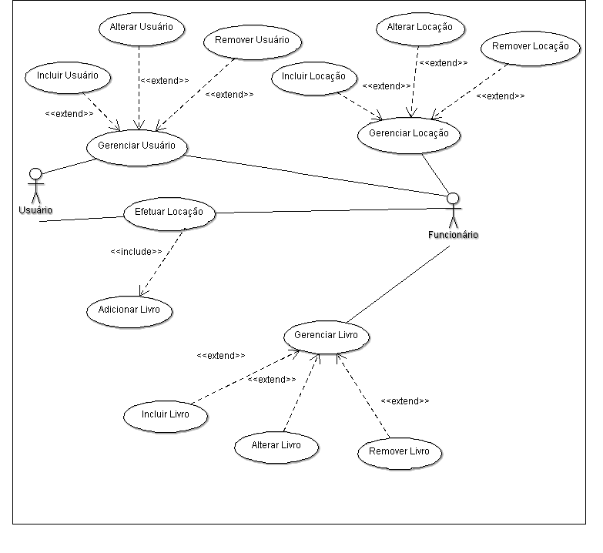

  - Documentação detalhada dos Casos de Uso

ID – Nome | UC01 – Gerenciar Usuário
Caso de Uso Geral
Atores | Cliente, Funcionário
Resumo | Este caso de uso descreve as etapas do Gerenciamento de Usuários.
Requisitos
Pré-condições | Nenhuma
Pós-condições | Nenhuma
Ações do Ator |  | Ações do Sistema
Fluxo Principal
1. Solicita o Gerenciamento do Cadastro de Usuários. |  | 2. Apresenta opções de ação e espera seleção.
3. Usuário seleciona ação. |  | 4. Encaminha para caso de uso correspondente.
Fluxos Alternativos
4.1 Se foi selecionada “Inclusão” encaminha para
o caso de uso “Incluir Usuário”
4.1 Se foi selecionada “Alteração” encaminha
para o caso de uso “Alterar Usuário”
4.1 Se foi selecionada “Remoção” encaminha
para o caso de uso “Remover Usuário”
Restrições/Validações

ID – Nome | UC02 – Incluir Usuário
Caso de Uso Geral | Gerenciar Usuário
Atores | Cliente, Funcionário
Resumo | Este caso de uso descreve as etapas da Inclusão de Usuários.
Requisitos | Ter permissão para acessar o sistema.
Pré-condições | O Usuário não deve possuir cadastro
Pós-condições | Os dados do Usuário devem estar persistidos
Ações do Ator |  | Ações do Sistema
Fluxo Principal
1. Seleciona “inclusão” em “Gerenciar  Usuário” |  | 2. Apresenta formulário de inclusão de usuário
3. Informa os dados |  | 6. Valida os dados
 |  | 7. Persiste os dados
Fluxos Alternativos
4.1 Se o usuário já existir, informa ao usuário e sugere
“Alterar Usuário”
4.1 Se algum dado estiver inválido, informa ao
Usuário e volta ao passo 3.
Restrições/Validações | CPF deve ter exatamente 11 dígitos numéricos
Restrições/Validações | CPF deve ser validado

ID – Nome | UC03 – Alterar Usuário
Caso de Uso Geral | Gerenciar Usuário
Atores | Cliente, Funcionário
Resumo | Este caso de uso descreve as etapas da Alteração do Usuário.
Requisitos | Ter permissão para acessar o sistema.
Pré-condições | O Usuário deve possuir cadastro
Pós-condições | Os dados alterados do Usuário devem estar persistidos
Ações do Ator |  | Ações do Sistema
Fluxo Principal
1. Seleciona “alteração” em “Gerenciar  Usuário” |  | 2. Apresenta formulário de alteração do usuário
 |  | 3. Carrega os dados do usuário
4. Altera os dados |  | 5. Valida os novos dados
 |  | 6. Persiste os novos dados
Fluxos Alternativos
4.1 Se o usuário não existir, informa ao usuário e
sugere “Incluir Usuário”
7.1 Se algum dado estiver inválido, informa ao
usuário e volta ao passo 4.
Restrições/Validações | CPF deve ter exatamente 11 dígitos numéricos
Restrições/Validações | CPF deve ser validado
ID – Nome | UC04 – Remover Usuário
Caso de Uso Geral | Gerenciar Usuário
Atores | Cliente, Funcionário
Resumo | Este caso de uso descreve as etapas da Remoção do Usuário.
Requisitos | Ter permissão para acessar o sistema.
Pré-condições | O Usuário deve possuir cadastro
Pós-condições | Os dados do Usuário devem ter sido removidos
Ações do Ator |  | Ações do Sistema
Fluxo Principal
1. Seleciona “remoção” em “Gerenciar  Usuário” |  | 2. Apresenta formulário de remoção do usuário
 |  | 3. Carrega os dados do cliente
4. Visualiza os dados |  | 5. Solicita a confirmação
6. Confirma a remoção |  | 7. Remove os dados do cadastro
 |  | 8. Apresenta uma tela de confirmação da remoção
Fluxos Alternativos
4.1 Se o usuário não existir, informa ao usuário e
sugere “Incluir Usuário”
7.1 Se o Usuário desistir da remoção, sugere sair ou sugere “Gerenciar
Usuário”.

Restrições/Validações

ID – Nome | UC05 – Gerenciar Locação
Caso de Uso Geral
Atores | Cliente, Funcionário
Resumo | Este caso de uso descreve as etapas do Gerenciamento de Locações.
Requisitos
Pré-condições | Nenhuma
Pós-condições | Nenhuma
Ações do Ator |  | Ações do Sistema
Fluxo Principal
1. Solicita o Gerenciamento do Cadastro de Locações. |  | 2. Apresenta opções de ação e espera seleção.
3. Usuário seleciona ação. |  | 4. Encaminha para caso de uso correspondente.
Fluxos Alternativos
4.1 Se foi selecionada “Inclusão” encaminha para
o caso de uso “Incluir Locação”
4.1 Se foi selecionada “Alteração” encaminha
para o caso de uso “Alterar Locação”
4.1 Se foi selecionada “Remoção” encaminha
para o caso de uso “Remover Locação”
Restrições/Validações

ID – Nome | UC06 – Incluir Locação
Caso de Uso Geral | Gerenciar Locação
Atores | Cliente, Funcionário
Resumo | Este caso de uso descreve as etapas da Inclusão de Locações.
Requisitos | Ter permissão para acessar o sistema.
Pré-condições | A Locação não deve possuir cadastro
Pós-condições | Os dados da Locação devem estar persistidos
Ações do Ator |  | Ações do Sistema
Fluxo Principal
1. Seleciona “inclusão” em “Gerenciar  Locação” |  | 2. Apresenta formulário de inclusão da locação
3. Informa os dados |  | 4. Valida os dados
 |  | 5. Persiste os dados
Fluxos Alternativos
4.1 Se algum dado estiver inválido, informa ao
usuário e volta ao passo 3.
 |  | 4.1 Se o Usuário desistir da inclusão sugere sair.
Restrições/Validações
ID – Nome | UC07 – Alterar Locação
Caso de Uso Geral | Gerenciar Locação
Atores | Cliente, Funcionário
Resumo | Este caso de uso descreve as etapas da Alteração da Locação.
Requisitos | Ter permissão para acessar o sistema.
Pré-condições | A Locação deve possuir cadastro
Pós-condições | Os dados alterados da Locação devem estar persistidos
Ações do Ator |  | Ações do Sistema
Fluxo Principal
1. Seleciona “alteração” em “Gerenciar  Locação” |  | 2. Apresenta formulário de alteração da locação
 |  | 3. Carrega os dados da locação
4. Altera os dados |  | 5. Valida os novos dados
 |  | 6. Persiste os novos dados
Fluxos Alternativos
4.1 Se a locação não existir, informa ao usuário e
sugere “Incluir Locação”
7.1 Se algum dado estiver inválido, informa ao
usuário e volta ao passo 4.
Restrições/Validações

ID – Nome | UC08 – Remover Locação
Caso de Uso Geral | Gerenciar Locação
Atores | Cliente, Funcionário
Resumo | Este caso de uso descreve as etapas da Remoção da Locação.
Requisitos | Ter permissão para acessar o sistema.
Pré-condições | A Locação deve possuir cadastro
Pós-condições | Os dados da Locação devem ter sido removidos
Ações do Ator |  | Ações do Sistema
Fluxo Principal
1. Seleciona “remoção” em “Gerenciar  Locação” |  | 2. Apresenta formulário de alteração
 |  | 5. Carrega os dados da locação
6. Visualiza os dados |  | 7. Solicita a confirmação
8. Confirma a remoção |  | 9. Remove os dados do cadastro
 |  | 10. Apresenta uma tela de confirmação da remoção
Fluxos Alternativos
4.1 Se a locação não existir, informa ao usuário e
sugere “Incluir Locação”
 |  | 7.1 Se o Usuário desistir da remoção, sugere sair ou sugere “Gerenciar Usuário”.
Restrições/Validações

ID – Nome | UC09 – Gerenciar Livro
Caso de Uso Geral
Atores | Cliente, Funcionário
Resumo | Este caso de uso descreve as etapas do Gerenciamento de Livros.
Requisitos | Ter permissão para acessar o sistema.
Pré-condições | Nenhuma
Pós-condições | Nenhuma
Ações do Ator |  | Ações do Sistema
Fluxo Principal
1. Solicita o Gerenciamento do Cadastro de Livros. |  | 2. Apresenta opções de ação e espera seleção.
3. Usuário seleciona ação. |  | 4. Encaminha para caso de uso correspondente.
Fluxos Alternativos
4.1 Se foi selecionada “Inclusão” encaminha para
o caso de uso “Incluir Livro”
4.1 Se foi selecionada “Alteração” encaminha
para o caso de uso “Alterar Livro”
4.1 Se foi selecionada “Remoção” encaminha
para o caso de uso “Remover Livro”
Restrições/Validações

ID – Nome | UC10 – Incluir Livro
Caso de Uso Geral | Gerenciar Livro
Atores | Cliente, Funcionário
Resumo | Este caso de uso descreve as etapas da Inclusão de Livros.
Requisitos | Ter permissão para acessar o sistema.
Pré-condições | O Livro não deve possuir cadastro
Pós-condições | Os dados do Livro devem estar persistidos
Ações do Ator |  | Ações do Sistema
Fluxo Principal
1. Seleciona “inclusão” em “Gerenciar  Livro” |  | 2. Apresenta formulário de inclusão do livro
3. Informa os dados |  | 4. Valida os dados
 |  | 5. Persiste os dados
Fluxos Alternativos
4.1 Se algum dado estiver inválido, informa ao
usuário e volta ao passo 3.
 |  | 4.1 Se o Usuário desistir da inclusão sugere sair.
Restrições/Validações

D – Nome | UC11 – Alterar Livro
Caso de Uso Geral | Gerenciar Livro
Atores | Cliente, Funcionário
Resumo | Este caso de uso descreve as etapas da Alteração do Livro.
Requisitos | Ter permissão para acessar o sistema.
Pré-condições | O Livro deve possuir cadastro
Pós-condições | Os dados alterados do Livro devem estar persistidos
Ações do Ator |  | Ações do Sistema
Fluxo Principal
1. Seleciona “alteração” em “Gerenciar  Livro” |  | 2. Apresenta formulário de alteração do livro
 |  | 3. Carrega os dados do livro
4. Altera os dados |  | 5. Valida os novos dados
 |  | 6. Persiste os novos dados
Fluxos Alternativos
4.1 Se o livro não existir, informa ao usuário e
sugere “Incluir Livro”
7.1 Se algum dado estiver inválido, informa ao
usuário e volta ao passo 4.
Restrições/Validações

ID – Nome | UC12 – Remover Livro
Caso de Uso Geral | Gerenciar Livro
Atores | Cliente, Funcionário
Resumo | Este caso de uso descreve as etapas da Remoção do Livro.
Requisitos | Ter permissão para acessar o sistema.
Pré-condições | O Livro deve possuir cadastro
Pós-condições | Os dados do Livro devem ter sido removidos
Ações do Ator |  | Ações do Sistema
Fluxo Principal
1. Seleciona “remoção” em “Gerenciar  Livro” |  | 2. Apresenta formulário de alteração
 |  | 3. Carrega os dados do livro
4. Visualiza os dados |  | 5. Solicita a confirmação
6. Confirma a remoção |  | 7. Remove os dados do cadastro
 |  | 8. Apresenta uma tela de confirmação da remoção
Fluxos Alternativos
4.1 Se o livro não existir, informa ao usuário e
sugere “Incluir Livro”
 |  | 7.1 Se o Usuário desistir da remoção, sugere sair ou sugere “Gerenciar Usuário”.
Restrições/Validações

ID – Nome | UC13 – Efetuar Locação
Caso de Uso Geral
Atores | Cliente, Funcionário
Resumo | Este caso de uso descreve as etapas da Locação do Livro.
Requisitos | Ter permissão para acessar o sistema.
Pré-condições | O Usuário deve possuir cadastro
Pós-condições | Os dados do usuário devem estar persistidos
Ações do Ator |  | Ações do Sistema
Fluxo Principal
1. Solicita Efetuar Locação. |  | 2. Apresenta formulário de locação
3. Informa os dados. |  | 4. Espera seleção do Livro
5. Usuário seleciona ação |  | 6. Encaminha para caso de uso correspondente
 |  | 7. Valida os dados
 |  | 8. Persiste os dados
Fluxos Alternativos
 |  | 6.1 Se foi selecionado “Adicionar Livro” encaminha para o caso de uso.
 |  | 7.1 Se o Usuário desistir da Locação sugere sair.
Restrições/Validações

ID – Nome | UC14 – Adicionar Livro
Caso de Uso Geral | Efetuar Locação
Atores | Cliente, Funcionário
Resumo | Este caso de uso descreve as etapas da Incorporação do Livro.
Requisitos | Ter permissão para acessar o sistema.
Pré-condições | O Usuário deve possuir cadastro
Pós-condições | Os dados do Usuário devem estar persistidos
Ações do Ator |  | Ações do Sistema
Fluxo Principal
1. Seleciona “Adicionar Livro” em  “Efetuar Locação” |  | 2. Apresenta opções de Livro e espera seleção.
3. Usuário seleciona ação. |  | 4. Valida os dados
 |  | 5. Retorna para “Efetuar Locação” e finalizar locação
Fluxos Alternativos
Restrições/Validações

Modelagem Conceitual

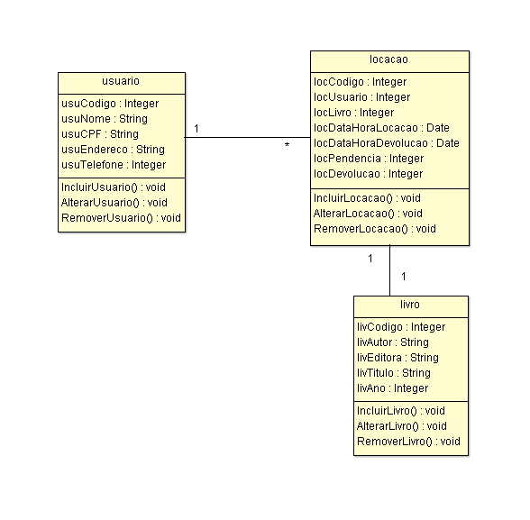

Glossário

Termo/Conceito | Descrição, regras e restrições
Gerenciar Usuário | Somente o administrador poderá incluir, alterar e remover o usuário no sistema.
Gerenciar Locação | Somente o administrador poderá incluir, alterar e remover a locação no sistema.
Gerenciar Livro | Somente o administrador poderá incluir, alterar e remover o livro no sistema.
Efetuar Locação | Para efetuar a locação o usuário deverá possuir cadastro no sistema.

